国家标准《钨条》英文版翻译说明

- 工作简况

- 任务来源

根据国家标准化管理委员会关于下达《数据中心能效限定值及能效等级》等360项国家标准外文版计划的通知（国标委发〔2022〕35号）。本次计划包括了GB/T 3459-2022《钨条》的翻译工作，项目计划号：W20222949,完成年限为2023年。

- 项目背景

钨是具有重要战略意义的稀有金属，其熔点高、强度大、硬度高，耐磨性和导电性好，广泛应用于冶金、机械、国防、航空、航天、石油、化工、舰船、电子、核工业等诸多领域，作为高性能材料，是高技术领域不可或缺的重要物资。
钨条的生产是以常规仲钨酸铵（APT）为原料（必要时，增加提纯工序进行提纯），经过高温煅烧制取氧化钨，氧化钨先在还原性气氛下将氧化钨中的氧分离得到钨粉，钨粉再经过压制、高温烧结成型即可得到钨条。钨条根据形状的不同可分为钨方条和钨圆条，而根据烧结工艺的不同又可分为中频烧结钨条和垂熔钨条，钨条实物照片见图1。
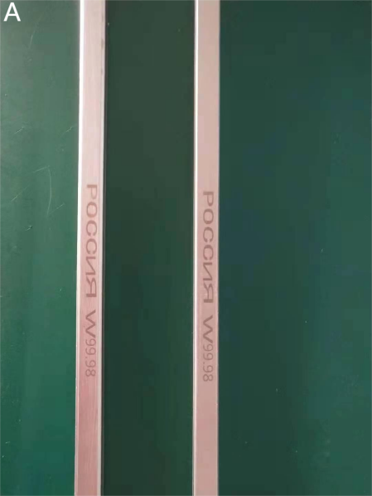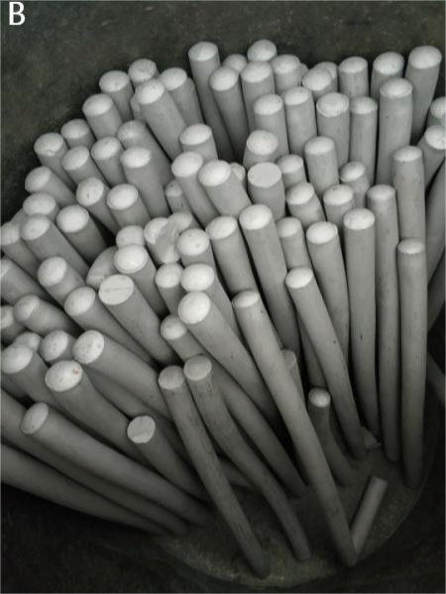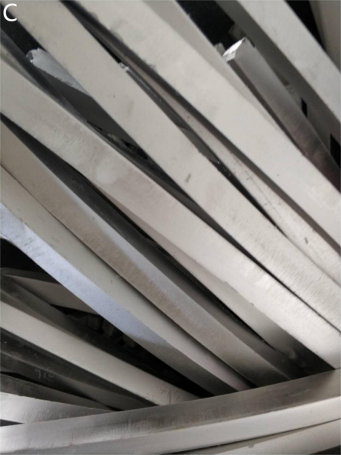
图1钨条(A-垂熔钨方条；B-中频烧结钨圆条；C-中频烧结钨方条）
钨条主要用于高温合金、高熵合金添加剂、加工材原料及其它合金添加剂。
钨作为与高温合金基体金属原子尺寸不同的元素的加入将引起基体金属点阵的畸变，作为能减缓基体元素扩散速率的添加元素可强化基体，达到提高高温合金强度的目的。高温合金广泛应用于航空、航天、石油、化工、舰船等领域。高温合金所具有的耐高温、耐腐蚀等性能主要取决于它的化学组成和组织结构，随着高温合金应用对高温性能的逐步提高，因此对添加的合金元素产品钨条的纯度提出了更高的要求，钨的主含量要求由“不小于99.95%”逐步向“不小于99.98%”、“不小于99.99%”发展，如俄罗斯钨条的纯度要求为“钨含量不小于99.98%”。目前国内某些企业已经具有批量生产钨含量不小于99.99%的高纯度钨条的能力，其纯度已经超过俄罗斯钨条，处于国际领先地位。

- 主要工作

株洲硬质合金集团有限公司在接到标准的制定任务后，成立了标准翻译编写组，召开了标准项目编制启动会议，对标准编写进行了部署和分工，主要工作过程经过了以下几个阶段。

3.1起草阶段

本标准依据GB/T 3459-2022《钨条》进行翻译。
1）2022年11月成立标准编制组，并明确了工作的职能和任务。
2）2022年11月~2022年12月对GB/T 34559-2022《钨条》进行翻译工作。
3）2023年3月~4月形成《钨条》的征求意见稿，并进行了广泛的征求意见工作。

3.2征求意见稿阶段

本标准以召开专题会议、发送标准邮件、标委会网站公开挂网等多种形式和方法进行广泛的征求意见。
2023年8月，本标准编制组依据各单位提出的意见和建议，继续对征求意见稿进行了修改和完善，形成了标准送审稿及编制说明，并提交标委会对标准送审稿进行审查。

- 主要参加单位和工作成员及做的工作等

本标准由株洲硬质合金集团有限公司、中钨稀有金属新材料（湖南）有限公司等单位共同起草。
主要成员：张外平为主要翻译人；昝秀颀主要负责翻译标准效验工作；陈满元负责标准翻译编写等工作。
株洲硬质合金集团有限公司是国家“一五”期间建设的156 项重点工程之一。主要生产金属切削工具、矿山及油田钻探采掘工具、硬质材料、钨钼制品、钽铌制品、稀有金属粉末制品等六大系列产品。公司拥有国家级技术中心、分析测试中心、硬质合金国家重点实验室和具有国际先进水平的研发中心。
中钨稀有金属新材料（湖南）有限公司一家专业生产钨钼制品的国有企业，是国内生产钨条出口最多的企业，其钨条的产品质量国内领先，每年生产600多吨钨条产品。

二、本标准编制原则和确定标准主要内容

- 标准编制原则
本标准在编制时，项目组确定了以下主要原则：
- 本标准严格按照GB/T 20001.10-2016《标准化工作指南 第10部分：国家标准的英文译本翻译通则》和GB/T 20001.11-2016《标准化工作指南 第11部分：国家标准的英文译本通用表述》开展翻译工作，于2023年8月形成了《钨条》国家标准英文版（送审稿）。
- 标准的翻译质量应满足GB/T19682《翻译服务译文质量要求》。

- 主要内容的依据

英文版标准与GB/T 3459-2022《钨条》技术内容完全一致，标准等同翻译英文版本。

三、英文版审定

2023年4月24日～26日，全国有色金属国家标准英文版讨论会议在湖北省武汉市召开，来自全国有色金属标准化技术委员会、自贡硬质合金有限责任公司、深圳市注成科技有限公司等24家单位的28名代表对《钨条》国家标准英文版进行了审定。会上与会专家和代表对本标准（征求意见稿）进行了认真、细致的讨论，提出修改意见。全国有色金属标准化技术委员会通过工作群、邮件向委员单位征求意见。同时，全国有色金属标准化技术委员会将征求意见资料在www.cnsmq.com网站上挂网，向社会公开征求意见。征求意见的单位包括主要生产、经销、使用、科研、检验等单位及大专院校，征求意见单位广泛且具有代表性，征求意见时间大于2个月。2023年8月，编制组单位对收集到的意见进行整理，共收到了13条意见，形成了标准征求意见稿意见汇总处理表。标准制定工作组对征求意见稿进行修改，形成标准送审稿。
2023年8月21日～8月23日，由全国有色金属标准化技术委员会在贵阳组织召开有色金属标准工作会。来自有色金属技术经济研究院、自贡硬质合金有限责任公司等14家单位的17位专家代表参加了会议，详见《有色金属审定会参加单位及代表签名》，审核专家的专业领域齐全，涵盖金属粉末加工、钨条加工、压制成形、分析检测、英语专业等。会议对株洲硬质合金集团有限公司负责修订的国家标准《钨条》（送审稿）进行了认真细致的审定并提出修改意见，详见《有色金属标准审定会会议纪要》。标准编制组采纳了审定会意见，对标准送审稿进行了修改完善，形成标准报批稿。

《钨条》外文版编制工作组
2023年8月

